Bc1qhzayqqcha48ka8hr4mhcrv4s84jgez0w0wxfez
bc1qhzayqqcha48ka8hr4mhcrv4s84jgez0w0wxfez - https://blockchainpl.com/wallet/
contact.center@bcr.ro /16.03.2022
Aviz de refuz la plata spre BCR, str.Brasov, nr. 25, Auchan, Drumul Taberei, Bucuresti, sector 6

Tranzistorul cu Efect de Câmp cu Poartă Joncţiune (JFET)
Înainte de toate vreau să-ţi clarific următorul lucru: tranzistor cu efect de câmp – TEC (sau Field Effect Transistor -FET) reprezintă orice tranzistor în care controlul curentului din circuitul de ieşire se realizează prin modificarea unui câmp electric din acel tranzistor. Cu alte cuvinte, pentru a comanda un tranzistor cu efect de câmp, nu ai nevoie de curent electric ci doar de un câmp electric corespunzător. Asta înseamnă că un FET este sensibil la prezenţa unei tensiuni în circuitul de intrare sau pur şi simplu la câmpurile electrostratice care pot apare prin zonă (ca de exemplu acela care te electrocutează când te dai jos din maşină şi atingi părţile metalice ale acesteia).
Revenind la tranzistorul cu efect de câmp cu poartă joncţiune (Junction Field Effect Transistor – JFET), putem spune că este format prin crearea unor joncţiuni PN pe un bloc de material semiconductor, aşa cum este arătat în figura 4. Se observă că terminalele JFET-ului se numesc diferit faţă de cazul tranzistorului bipolar, şi anume: poartă, sursă şi drenă. Cu toate acestea, din punct de vedere al rolului funcţional, echivalenţa între terminalele celor două tipuri de tranzistoare este practic totală:
- sursa, la fel ca şi emitorul, are rolul de a furniza toţi purtătorii de sarcină cu care funcţionează tranzistorul;
- drena, la fel ca şi colectorul, are rolul de a capta, colecta, absorbi purtătorii de sarcină din sursă;
- poarta, la fel ca şi baza, are rolul de a introduce semnalul de comandă în tranzistor şi implicit, de a controla cât de mulţi purtători de sarcină ajung din sursă în drenă. Important de menţionat este faptul că în practică de multe ori poarta se notează cu G, care este prescurtarea de la gate (denumirea din limba engleză a porţii).
- În funcţie de tipul semiconductorului pe care sunt create acele joncţiuni PN, JFET-ul poate fi cu canal P sau cu canal N. În acest context, canal este denumirea dată spaţiului dintre cele două joncţiuni PN, pe unde poate trece curentul electric. Numele de canal P sau de canal N, arată tipul de semiconductor din care sunt formate sursa şi drena (sau tipul de semiconductor conectat la bornele circuitului de ieşire).
- 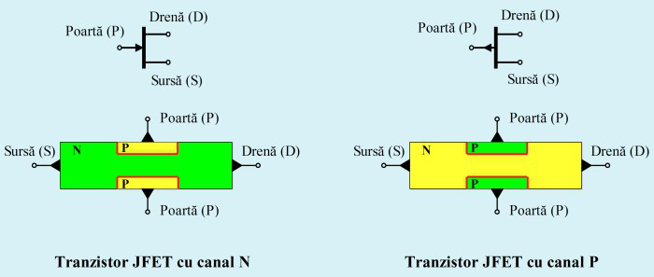După cum se observă în figura 4 , cât timp JFET-ul nu este conectat nicăieri, joncţiunile PN formează bariere de potenţial normale, care nu deranjează cu nimic circulaţia curentului electric între sursă şi drenă.

